Bonjour Madame, Perrine
Je vous envoie avec du retard le travail que nous avons effectué le jeudi 15 octobre

Conjugaison
Exercice 8 : Recherche des verbes à l'infinitif.

Aide : Tu peux t'aider d'un dictionnaire. Dans le dictionnaire, les verbes sont écrits à l'infinitif.

a. Trouve un verbe commençant par L, M, N, O, P, R, S, T et V
Ex : L lire; M marcher; N...
b. Trouve un verbe qui se termine par - er et commençant par A, B, C, D, E, F, G, H, I et J.
Ex : A avaler; B . Butiner, C …
c. Trouve un verbe qui se termine par -ir et commençant par F, G, H, J, M, P, R, S et V.
Ex : F fuir; G guérir; H …
Correction
a lâcher / mâcher / naitre / orthographier / pouvoir / rester / sauter / tamponner
vacciner
c faiblir / guérir / haïr / jaillir / mentir / partir / répartir / saillir / verdir

Exercice 9 :
Tu es un piéton.
Donne quatre conseils à un camarade pour traverser la rue avec prudence en utilisant des verbes à l'infinitif.
Il faut faire attention avant de traverser la route puis sur le trottoir, attendre que le feu passe au rouge pour les voitures, ensuite regarder à droite et à gauche pour passer sur le passage piéton.

Orthographe
Correction de la Dictée 2

Le chapeau

Le temps nous semble long.
Voici deux heures que nous sommes dans le train.
Le paysage défile sous nos yeux.
Pour mieux voir, je descends la vitre du compartiment.
Mais la porte en face est ouverte et voilà que le chapeau de la vieille dame s’envole
dans le couloir.
Elle se réveille, se met à hurler et crie : « Au voleur ! »

Math numération
Lire et écrire les nombres

Exercice 4 :
Dans la liste de nombres, retrouve ceux qui sont mal écrits et réécris-les correctement.

a. | 7 279 | 14 836 | 23500 | 12 425 | 17586
b. | 78 99 | 27 508 | 55147 | 63 45 | 98 256

Correction
23 500 / 17 586 / 7 899 / 55 147/ 6 345 /

Exercice 5 : Recopie et complète.

a. 2 569: deux - …. – cinq - …. – soixante -….
b. 58 147 : …. - huit-mille- …. - …. - sept
c. 81 260 : …. – vingt - …. – mille - …. – cent - ….
Correction
2 569 : deux - mille – cinq - cent – soixante –neuf
58 147 : cinquante - huit-mille- cent - quarante - sept
c. 81 260 : quatre – vingt - un – mille - deux – cent - soixante

Exercice 6 : Ecris les nombres en lettres.

a.12 458 | c. 81 643 | e. 91 304
b.23 240 | d. 46 072 | f. 50 096
Correction
12 458 : douze-mille-quatre-cent-cinquante-huit
23 240 : vingt-trois-mille-deux-cent-quarante
81 643 : quatre-vingt-un-mille-six-cent-quarante-trois
46 072 : quarante-six-mille-soixante-douze
91 304 : quatre-vingt-onze-mille-trois-cent-quatre
50 096 : cinquante-mille-quatre-vingt-seize

Le vendredi 16 octobre
CM1 Français : vocabulaire FICHE PREPARATION CM1 Fr voc L1 / 2 p 2 / 2
L1 Qu’est-ce qu’un mot (2)

Je consolide
Exercice 3 :

Alice ouvrit la porte et vit qu'elle donnait sur un petit couloir guère plus grand qu'un trou à rat; s'étant agenouillée, elle aperçut au bout du couloir le jardin le plus adorable qu'on puisse imaginer. Comme elle désirait sortir de cette pièce sombre, pour aller se promener au milieu des parterres de fleurs aux couleurs éclatantes et des fraîches fontaines !
Alice au Pays de des merveilles, 1865.

Lis le texte ci-dessus. Imagine ce qu'Alice découvre lorsqu'elle se retrouve dans le jardin merveilleux.

--------------------------------------------------------------------------------------------------------------------------------

Correction collective
Remarque :
Nous sommes partis d’une phrase d’un élève que nous avons enrichis.
Alice, découvre un buisson à l’entrée, de l’herbe verte et des pâquerettes.

Alice, découvre à l’entrée du jardin merveilleux un joli buisson de rosiers multicolores , de l’herbe verte et des pâquerettes dorées.
Au milieu du jardin, de magnifiques oiseaux colorés volent autour d’un splendide chêne datant de la révolution française.
Au sol, des feuilles d’automnes, légèrement soulevées par la brise s’élèvent, en tourbillon, vers les branches du chêne.

CM1 Mathématiques : mesure Mmes L2 p 1 / 4

L2 Connaitre et utiliser les unités de mesure de longueurs

Cherchons
La pétanque est un sport qui consiste à jeter une boule le plus près possible du cochonnet.  Comment les joueurs font- ils pour savoir quelle boule est la plus proche du cochonnet? |  | 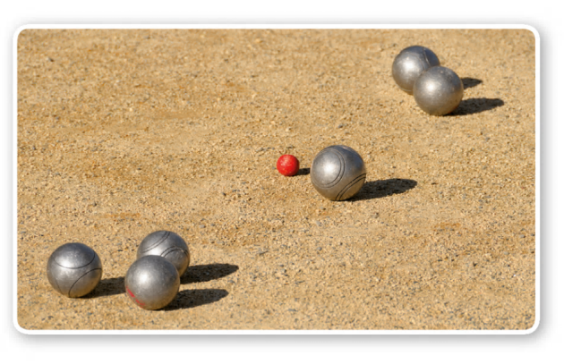
Correction  Pour savoir quelle boule est la plus proche du cochonnet, les joueurs mesurent la distance entre le cochonnet et les boules avec un mètre. |  |  | plus proche du cochonnet  plus loin du cochonnet

L2 Connaitre et utiliser les unités de mesure de longueurs

Pour comparer ou reporter des longueurs, on peut utiliser un compas.
Pour mesurer des longueurs, on utilise une règle graduée.
Pour comparer ou calculer des mesures de longueurs, il faut les convertir dans la même unité.
La principale unité de mesure de longueurs est le mètre.
Les sous-multiples du mètre sont : le décimètre, le centimètre et le millimètre.
1 m = 10 dm = 100 cm = 1 000 mm
Les multiples du mètre sont : le décamètre, l’hectomètre et le kilomètre.
1 km = 10 hm = 100 dam = 1 000 m
On peut utiliser un tableau de conversion.
Multiples du mètre |  |  |  | Sous-multiples du mètre
kilomètre  km | hectomètre  hm | décamètre  dam | mètre  m | décimètre  dm | centimètre  cm | millimètre  mm
 |  |  | 1 | 0 | 0 | 0
1 | 0 | 0 | 0

Estimer des mesures de longueurs

Exercice 1 : Observe ces instruments de mesure.
Aide Mélanie à trouver 4 objets dont la mesure est inférieure à 1 m.* ( plus petit que 1 m )
Voilà ce qu’elle propose.

a. La hauteur d’une porte.
b. L’épaisseur d’un dictionnaire.
c. La longueur d’une voiture.
d. La longueur d’une fourchette.
e. la longueur d’un lit.
f. La distance maximale entre le pouce et l’index

Correction

a. La hauteur d’une porte. Non
b. L’épaisseur d’un dictionnaire. Oui
c. La longueur d’une voiture. Non
d. La longueur d’une fourchette. Oui
e. la longueur d’un lit. Oui mais c’est un berceau de bébé
f. La distance maximale entre le pouce et l’index Oui

Exercice 2 :
Sans mesurer, quels segments sont plus petits que le segment rouge ?
Vérifie avec ton compas.
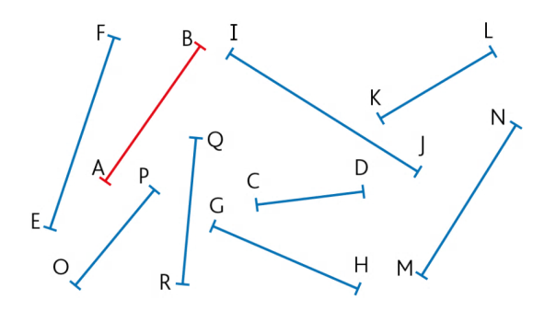
R : [OP], [QR], [GH], [CD], [KL]

Analogie entre le tableau des nombres et celui des longueurs.
Classe des milles | Classe des unités simples |  |  | ?
unités | centaines | dizaines | unités
Multiples du mètre |  |  |  | Sous-multiples du mètre
kilomètre  km | hectomètre  hm | décamètre  dam | mètre  m | décimètre  dm | centimètre  cm | millimètre  mm
 |  |  | 1 | 0 | 0 | 0
1 | 0 | 0 | 0

CM1 Français : conjugaison CM1 Fr conj L3 p 1 / 3
L3 Le présent des verbes en –er comme chanter 1er groupe

Cherchons

Assise à mon bureau, je me sens la fille la plus heureuse du monde.
« Qu'est-ce que tu fiches? demande Rémi, interrompant sa lecture.
-Je dessine.
-Ah? Et tu dessines quoi?
- Une BD.
Subitement intéressé, mon frère se redresse.
« Je peux venir voir?
- Si tu veux... mais à condition que tu ne critiques pas ! »
Il saute du lit superposé et se penche par-dessus mon épaule.
« Pas mal, apprécie-t-il. Pas mal du tout, même! C'est quoi ce gros truc plein de poils? »

1. À quel temps sont conjugués les verbes de ce texte ?
2. Relevez les verbes conjugués dont l'infinitif se termine par -er.
3. Classez-les en fonction de leur personne de conjugaison.

--------------------------------------------------------------------------------------------------------------------------------

Cherchons
Assise à mon bureau, je me sens la fille la plus heureuse du monde.
« Qu'est-ce que tu fiches? demande Rémi, interrompant sa lecture.
-Je dessine.
-Ah? Et tu dessines quoi?
- Une BD.
Subitement intéressé, mon frère se redresse.
« Je peux venir voir?
- Si tu veux... mais à condition que tu ne critiques pas ! »
Il saute du lit superposé et se penche par-dessus mon épaule.
« Pas mal, apprécie-t-il. Pas mal du tout, même! C'est quoi ce gros truc plein de poils? »

1. À quel temps sont conjugués les verbes de ce texte ?
R : Ils sont conjugués au présent
2. Relevez les verbes conjugués dont l'infinitif se termine par -er.
R : ficher / demander / dessiner / se redresser / critiquer / sauter / se pencher / apprécier /
3. Classez-les en fonction de leur personne de conjugaison.
R :
je dessine | tu fiches / tu dessines  tu ne critiques | il demande /  mon frère se redresse  Il saute et se penche  apprécie-t-il

